

Педагоги Жеребковичской СШ имени М.Г. Минкевича посетили многодетные семьи.

Чтобы безопасность стала семейной ценностью, педагоги Жеребковичской СШ имени М.Г. Минкевича с профилактическим визитом посетили многодетные семьи.
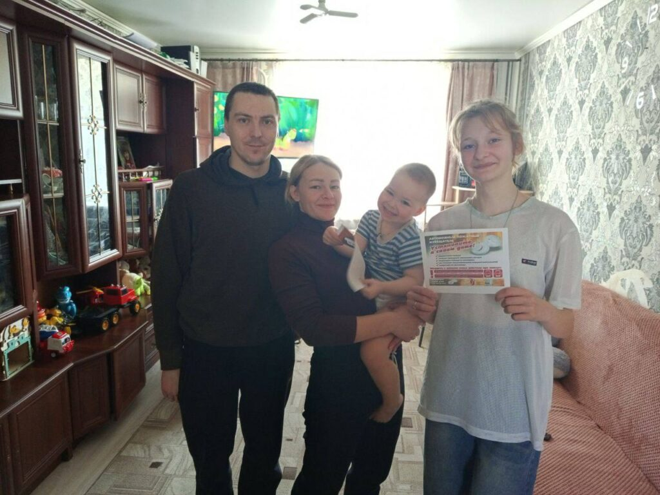
И сделали это в выходной день, когда дома собираются все. В ходе беседы напомнили взрослым и детям о ключевых правилах пожарной безопасности в быту: как правильно эксплуатировать печь и электроприборы, почему нельзя оставлять их без присмотра, и по какому номеру звонить в случае чрезвычайной ситуации.
Каждой семье вручены тематические памятки и наглядные материалы, которые помогут закрепить жизненно важные знания.

#здоровые_города и поселки

